报名申请表
项目编号：
项目名称：
投标单位（供应商）全称：
详细地址：
现委托 （被授权人的姓名）参与 项目的投标报名工作。项目招投标过程中答疑补充等相关文件都须投标单位（供应商）在相关网站上下载或投标单位（供应商）接收资料指定邮箱下载，本单位会及时关注相关网站、邮箱及保持联系方式畅通，以防遗漏，并承诺不以此为理由提出质疑。
投标单位（供应商）（盖章）：
法人代表人（签字或盖章）：
投标单位企业资质、等级（供应商营业执照内容）：
拟投项目负责人姓名、性别、年龄：
被授权人姓名（如法人代表本人请注明）： 联系电话：
第二代身份证号码：
接收文件等资料指定电子邮箱：
本表以上需填写内容必须打印。（手写、未打印不接收其报名资料）
以下内容由被授权人本人在代理机构报名及领购文件时现场填写。
报名时间： 年 月 日 时 分
被授权人签字（或法人本人）：
代理机构经办人签字：
*注：投标人应完整填写表格，未按此格式不予接受报名，并对内容的真实性和有效性负全部责任。

附件：
未被“信用中国”网站（www.creditchina.gov.cn）列入失信被执行人、重大税收违法案件当事人名单、政府采购严重失信行为记录名单证明要求（范本格式）
步骤一：各投标人在信用中国网站输入单位全称，点击查询按钮后（见图1），页面弹出相关单位信息，并按“图2”进行以下操作。
步骤二：各投标人必须在步骤一显示的页面，点击本项目投标单位的名称后进入相关页面，并按“图3”格式进行截图，图片显示内容必须清晰可辨。
步骤三：各投标人必须在步骤一显示页面的筛选区域分别点击“失信被执行人”、“重大税收违法案件当事人名单”及“政府采购严重违法失信名单”栏目，并在点击相应栏目后按“图4-图6”格式进行截图，图片显示内容必须清晰可辨。
以“常州中平招标有限公司”为例，各投标单位在报名及编制文件时必须按 “图1-图2”进行操作，分别按照“图3-图6”范本格式截取相关图片。各投标人在报名及编制文件时，截取的相关图片必须页面横向排版并在保证内容清晰可辩的条件下合理缩放，每张图片均须加盖公章。
图1（在信用中国网站输入单位全称，点击查询按钮）
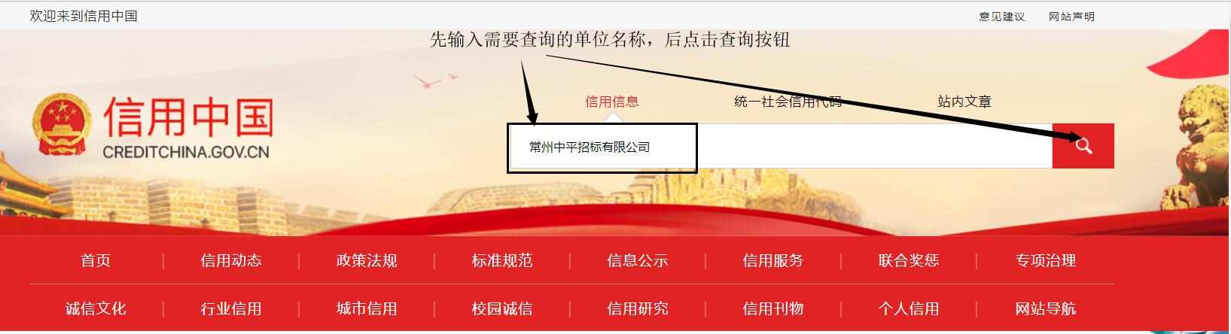
图2（点击对应栏目，进入相关页面）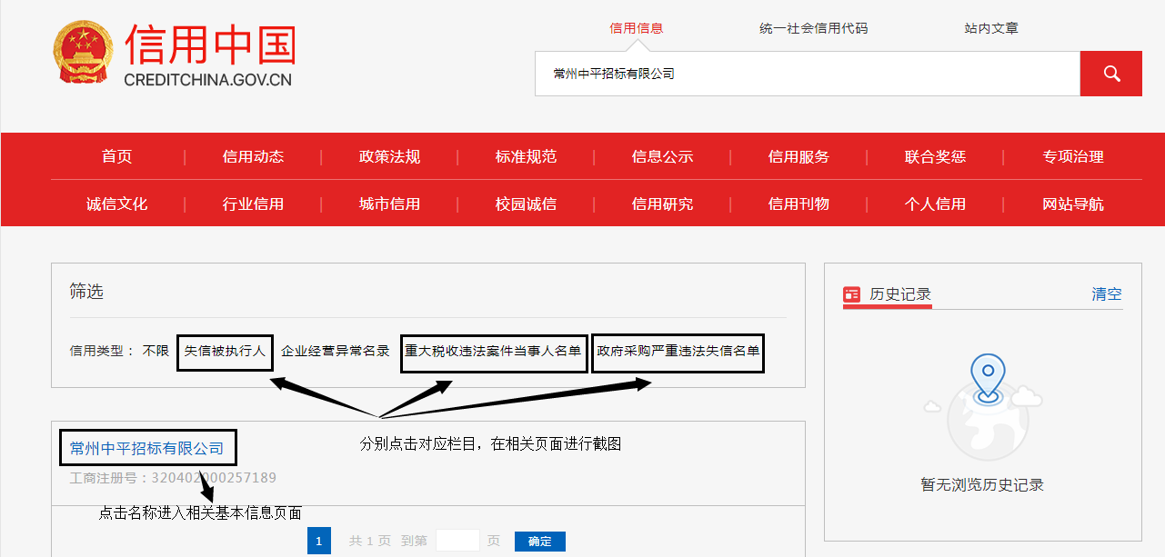

图3（相关基本信息范本）
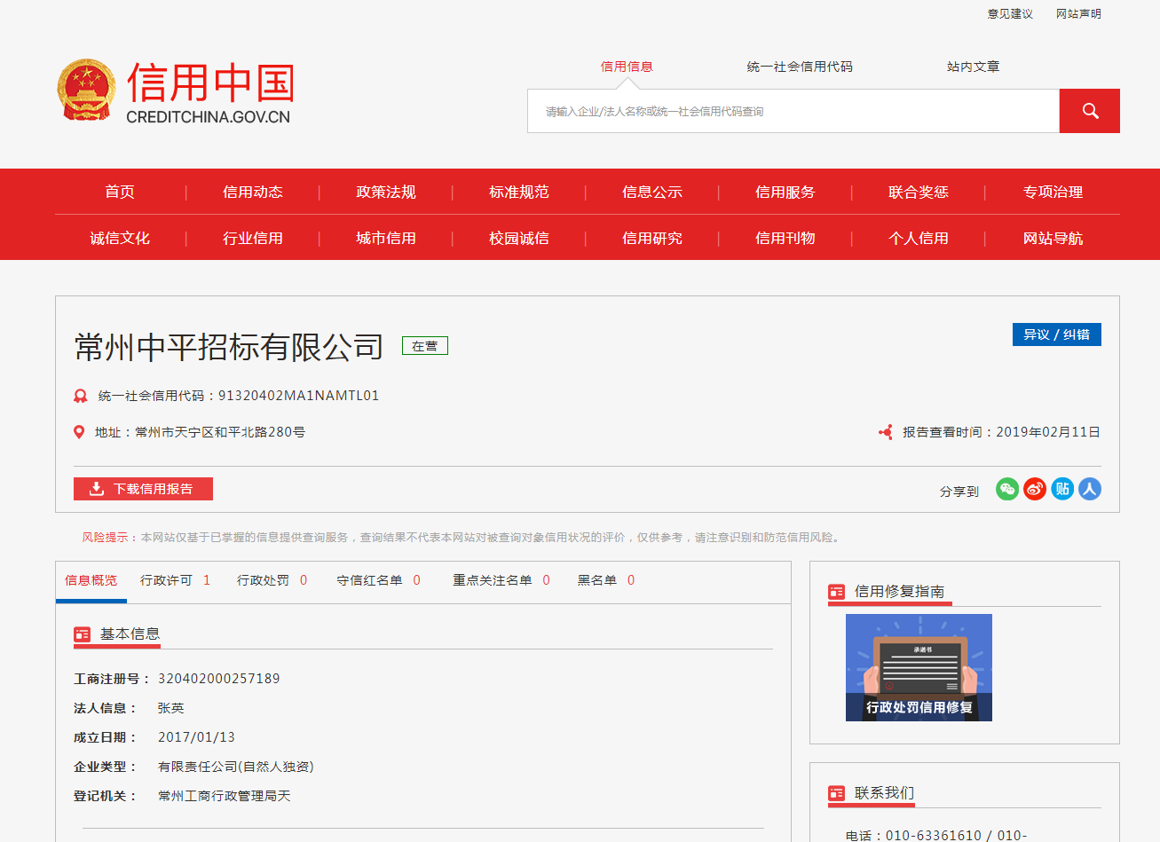
图4（失信被执行人范本）
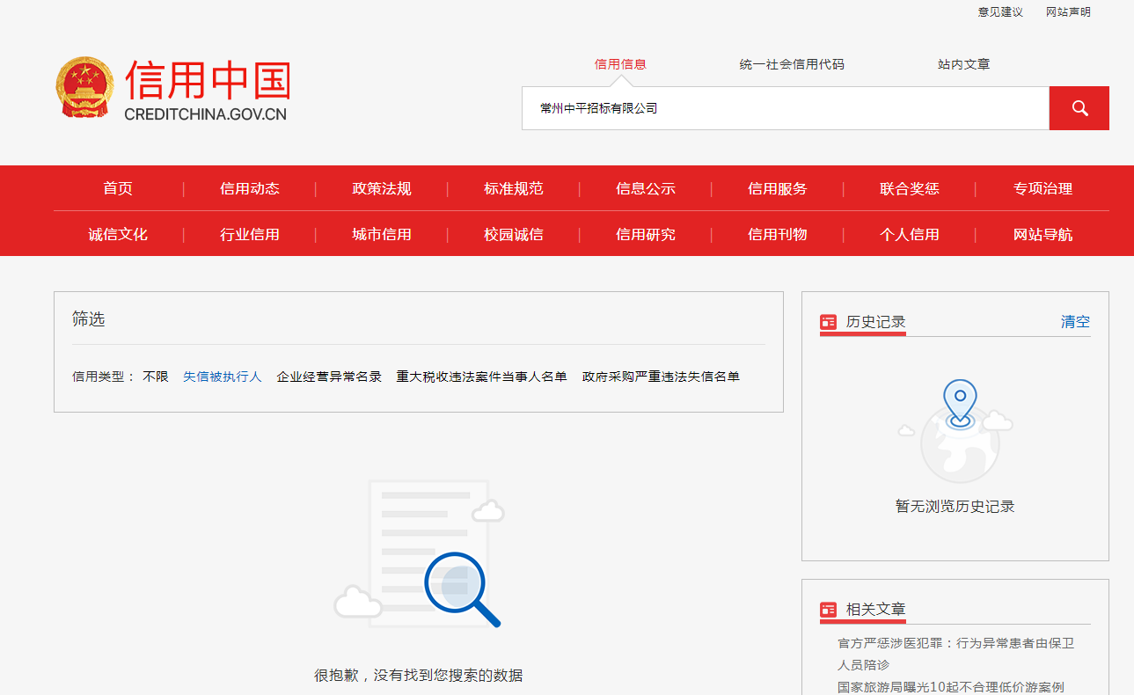

图5（重大税收违法案件当事人黑名单范本）

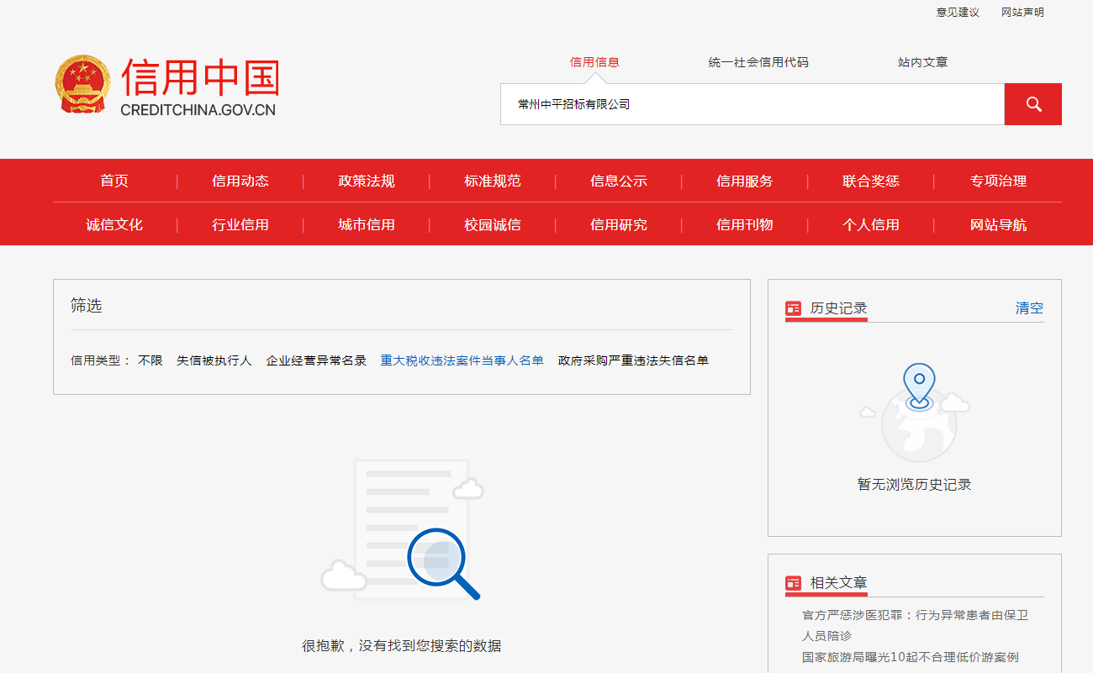

图6（政府采购严重违法失信名单范本）
